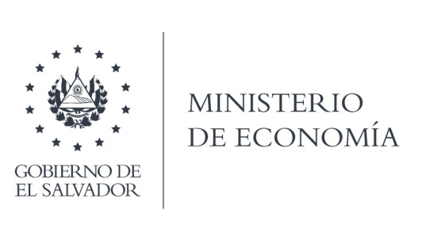

UNIDAD DE ACCESO A LA INFORMACIÓN PÚBLICA

En la ciudad de San Salvador, a los 30 días del mes de abril del dos mil veinte, SE INFORMA AL PÚBLICO EN GENERAL:

l. Que el articulo 10 numeral 20 de la Ley de Acceso a la Información Pública, establece que " Los registros que se refieren los artículos 14 y 15 de la Ley de Adquisiciones y Contrataciones de la Administración Pública”.

II. Que en relación a la información mencionada, el Ministerio de Economía, hace del conocimiento a la ciudadanía:

- Que el Art. 9 del Decreto No. 593, “Estado de Emergencia Nacional de la Pandemia COVID-19” establece que: suspéndase por el plazo de treinta días, contados a partir de la vigencia de este decreto, los términos y plazos legales concedidos a los particulares y los entes de la Administración Pública en los procedimientos administrativos y judiciales en que participan, cualquiera que sea su materia y la instancia en la que se encuentren, respecto a las personas naturales y jurídicas que sean afectadas por la medidas en el marco del presente decreto.

- En atención a Directrices para el cumplimiento de obligaciones de transparencia y protección de datos personales en situación de emergencia sanitaria, dadas por el Instituto de Acceso a la Información Pública, Actualización de información oficiosa Art. 2– Se insta a las instituciones actualizar la información oficiosa de acuerdo con la normativa aplicable. En todo caso, una vez finalicen las medidas adoptadas en el marco del referido decreto la información deberá actualizarse conforme a lo establecido en los lineamientos específicos en la materia.

- El MINEC dando cumplimiento a las disposiciones no presentara información sobre los REGISTROS DE OFERTANTES Y CONTRATISTAS durante el periodo de cuarentena nacional.
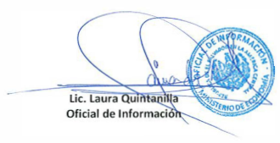

MINISTERIO DE ECONOMÍA REPÚBLICA DE EL SALVADOR, C.A.
Alameda Juan Pablo II y Calle Guadalupe Edificio Cl - C2, Centro de Gobierno. San Salvador
Teléfonos (PBX): (503) 2590-5600
www.minec.gob.sv

